Data:02.04.2021
Temat dnia: Bajeczka wielkanocna
Cele główne:
− rozwijanie mowy, − ćwiczenia spostrzegawczości.
Cele operacyjne:
Dziecko:
− wypowiada się na temat opowiadania,
− dostrzega różnice w wyglądzie pisanek.

Przebieg zajęć
I
• Karta pracy, cz. 3, nr 61.
− Obejrzyjcie obrazki.
Zaznaczcie dziewięć różnic między nimi.

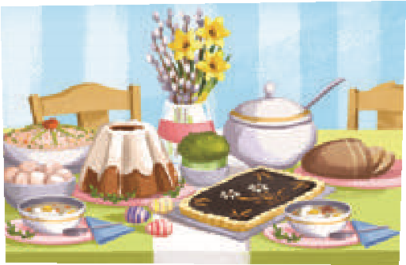
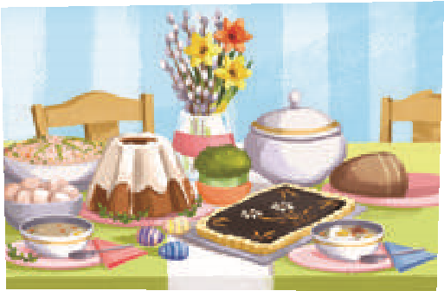
O bejrzyj obrazki. Zaznacz
dziewięć

różnic
między nimi.
61
percepcja wzrokowa , przelicza nie, wiedza og ólna

• Odkrywam siebie. Litery i liczby, s. 67.
• Liczenie, ile kropek jest razem w każdej kolumnie.
Skreślanie nieprawidłowych wyników oraz znajdujących się przy nich liter.
Odczytanie wyrazu z pozostałych liter.
• Liczenie w każdej ramce pisanek znajdujących się po lewej stronie i po prawej stronie. Pisanie w okienkach między obrazkami odpowiednich liczb i znaków.
• Ćwiczenia poranne – zestaw 25 .

II
Zajęcia 2. Słuchanie opowiadania Agnieszki Galicy Bajeczka wielkanocna.
• Słuchanie opowiadania.
Wiosenne Słońce tak długo łaskotało promykami gałązki wierzby, aż zaspane wierzbowe Kotki zaczęły wychylać się z pączków.
− Jeszcze chwilę – mruczały wierzbowe Kotki. – Daj nam jeszcze pospać. Dlaczego już musimy wstawać?
A Słońce suszyło im futerka, czesało grzywki i mówiło:
− Tak to już jest, że musicie być pierwsze, bo za parę dni Wielkanoc, a ja mam jeszcze tyle roboty.
Gdy na gałęziach siedziało już całe stadko puszystych Kotek, Słońce powędrowało dalej.
Postukało złotym palcem w skorupkę jajka − puk, puk!
I przygrzewało mocno.
− Stuk, stuk! – zastukało coś w środku jajka i po chwili z pękniętej skorupki wygramolił się malutki Kurczaczek.
Słońce wysuszyło mu piórka, na głowie uczesało mały czubek i przewiązało czerwoną kokardką.
− Najwyższy czas – powiedziało. – To dopiero byłby wstyd, gdyby Kurczątko nie zdążyło na Wielkanoc.
Teraz Słońce zaczęło się rozglądać dookoła po łące, przeczesało promykami świeżą trawę, aż w bruździe pod lasem znalazło śpiącego Zajączka.
Złapało go za uszy i wyciągnęło na łąkę.
− Co się stało, co się stało?
– Zajączek przecierał łapką oczy.
− Już czas, Wielkanoc za pasem – odpowiedziało Słońce – a co to by były za święta bez wielkanocnego Zajączka? Popilnuj Kurczaczka, jest jeszcze bardzo malutki, a ja pójdę obudzić jeszcze kogoś.
− Kogo? Kogo? – dopytywał się Zajączek, kicając po łące.
− Kogo? Kogo? – popiskiwało Kurczątko, starając się nie zgubić w trawie.
− Kogo? Kogo? – szumiały rozbudzone wierzbowe Kotki.
I wtedy Słońce przyprowadziło do nich małego Baranka ze złotym dzwoneczkiem na szyi.
− To już święta, święta – szumiały wierzbowe Kotki, a Słońce głaskało wszystkich promykami, nucąc taką piosenkę:
− W wielkanocny poranek dzwoni dzwonkiem Baranek, a Kurczątko z Zajączkiem podskakuje na łące. Wielkanocne Kotki, robiąc miny słodkie, już wyjrzały z pączka, siedzą na gałązkach, kiedy będzie Wielkanoc, wierzbę pytają 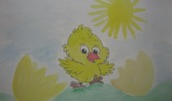v 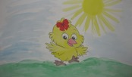 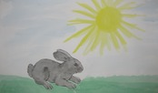 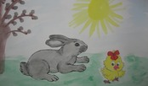 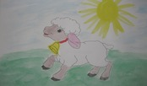

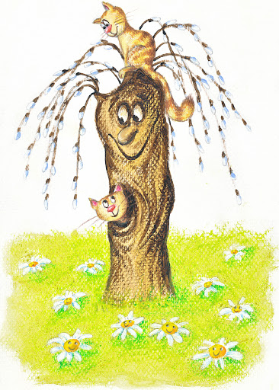
• Rozmowa na temat opowiadania.
− Dlaczego słonko obudziło wierzbowe kotki?
− Jakie zwierzątka potem obudziło?
− Dlaczego słonko obudziło zajączka i baranka?
• Oglądanie wierzbowych gałązek z baziami, głaskanie ich, wyjaśnianie ich nazwy bazie-kotki.
Wierzbowe gałązki z baziami
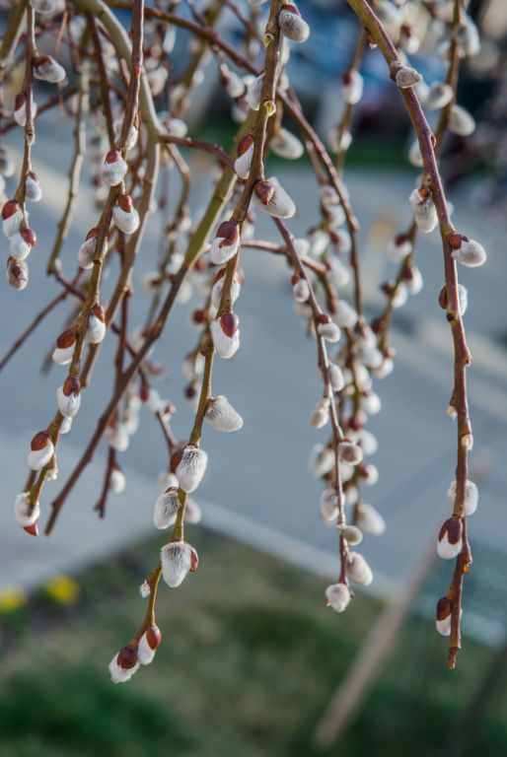
• Kolorowanie wybranego rysunku:
kurczątka, baranka, zajączka lub gałązki z wierzbowymi baziami.
Rysunki: kurczątka, baranka, zajączka lub gałązki z wierzbowymi baziami.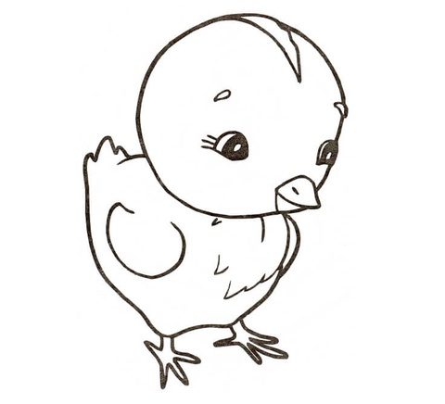

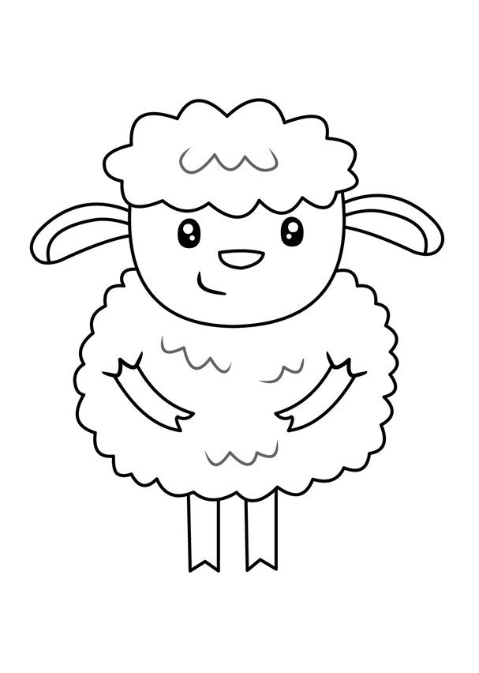

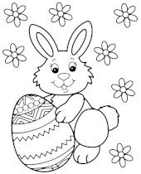

• Zabawa Prawda czy fałsz?
Dziecko słucha zdań wypowiadanych przez rodzica.
Jeżeli, według nich zdania, są prawdziwe, wstają, a gdy uważają, że nie są prawdziwe (są fałszywe), tupią nogami w podłogę.

Zdania, które można wykorzystać w zabawie.

1.Pisanki to ozdobione jajka.
2.Do wielkanocnego koszyka obok pisanek kładziemy warzywa.
3.Baranek wielkanocny może być z ciasta.
4.Cukrowe zajączki robimy z pietruszki.
5.W czasie Wielkanocy dzielimy się jajkiem.
6.Święta wielkanocne są w zimie.
7.Bazie rosną na wierzbie.
• Podział na sylaby słów kojarzących się z Wielkanocą.
Pi-san-ki, ba-ra-nek, za-ją-czek, bo-ro-wi-na,
ko-szy-czek.
III
Rozwiązywanie zadań tekstowych na dodawanie i na odejmowanie w zakresie 10.
• Rozwiązywanie zadań tekstowych metodą symulacji.
Liczmany, kartoniki z liczbami od 1 do 10, kartoniki ze znakami.
Dzieci mają liczmany, kartoniki z liczbami, znakami.
Rodzic mówi zadania, dzieci ilustrują je za pomocą liczmanów, układają działania i je odczytują.
Na zakończenie udzielają odpowiedzi na zadane pytania.
Treść zadania
− W koszyczku były 4 pisanki. Mama dołożyła jeszcze 6 pisanek. Ile jest teraz pisanek w koszyczku?

4 + 6 = 10

Dzieci biorą 4 liczmany, kładą je przed sobą. Potem dokładają 6 liczmanów. Liczą wszystkie liczmany i układają działanie: 4 + 6 = 10
które głośno odczytują, a potem udzielają odpowiedzi na pytanie.

Treść zadania
− Lenka miała 10 pisanek. 7 pisanek dała babci i dziadkowi. Ile pisanek jej zostało? Dzieci układają przed sobą 10 liczmanów. Potem odsuwają 7 liczmanów.
Liczą pozostałe liczmany, układają działanie, głośno je odczytują, odpowiadają na pytanie.
10 – 7 = 3

WESOŁYCH
ŚWIĄT

